
- 老師操作手冊 –
目錄

如何註冊?.................................................................................................................................p1
如何登入? ................................................................................................................................p1
忘記密碼了怎麼辦? ................................................................................................................p3
學生使用紀錄 .........................................................................................................................p4
學校排行榜 .............................................................................................................................p6
測驗排行榜...............................................................................................................................p9

【如何註冊】

目前並不開放老師自行註冊帳號。
老師的帳號必須由學校建立，請確認您的學校已經在網站上申請帳號，再經由學校帳號登入會員中心內，新增一組你的帳號密碼。（申請學校帳號請參考「學校操作手冊」）

【如何登入】

第一步. 請點擊網站左方會員專區內的會員登入按鈕。
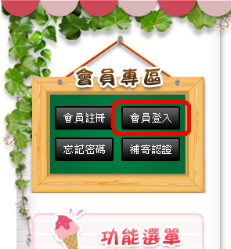

第二步. 會員身份請選擇「老師」，並輸入帳號、密碼進行登入。
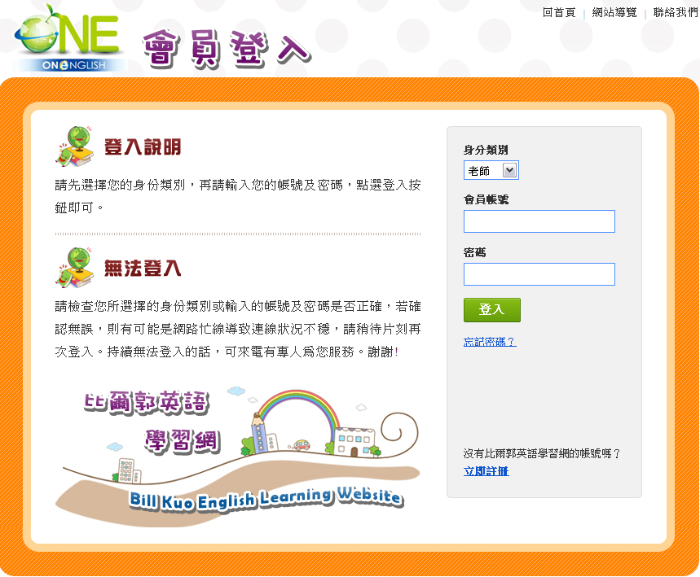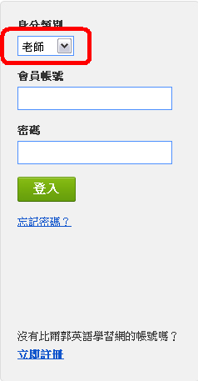
【忘記密碼】

第一步. 請點擊網站左方會員專區內的忘記密碼按鈕。
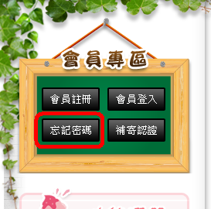

第二步. 請填寫您的帳號、電子信箱以及驗證碼。送出後系統會寄送密碼到電子信箱中，請記得收信。
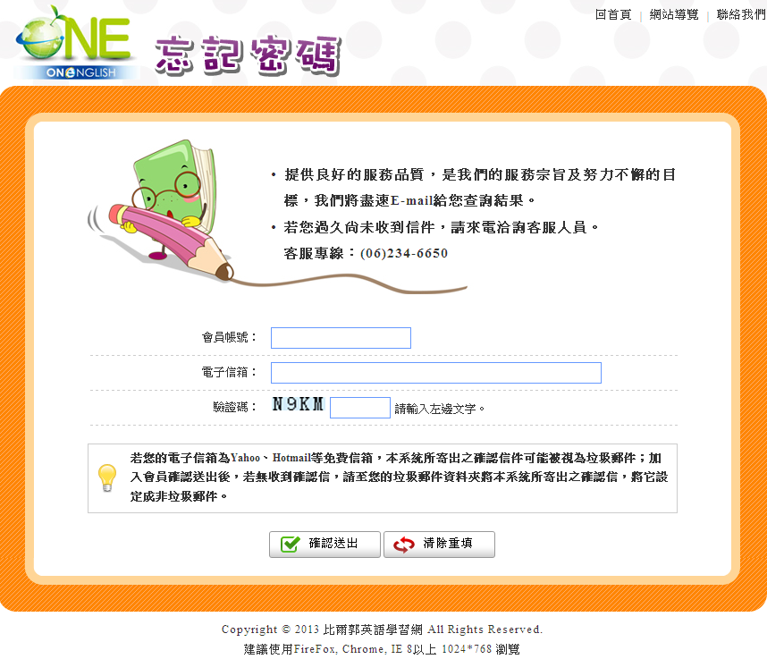

【學生使用紀錄】
第一步. 登入會員中心後，在左側選單中點擊「學生使用紀錄」。
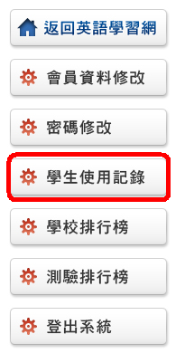

第二步. 進入列表後，下方可以看到您隸屬於哪些學校、補習班的班級老師，該區域有簡易的資訊(如班級人數)，點擊班級名稱或右側的「檢閱」按鈕則可以進入觀看各班級的學生名單及其點數使用紀錄。而上方可設定條件進行班級的搜尋。
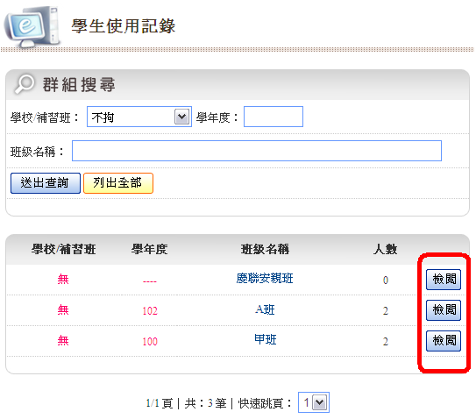
第三步. 進入班級的學生清單，可觀看其已用點數、閱讀量以及其所閱讀的書本最高等級。點擊右側的「檢閱」按鈕可觀看該學生詳細的點數使用紀錄。
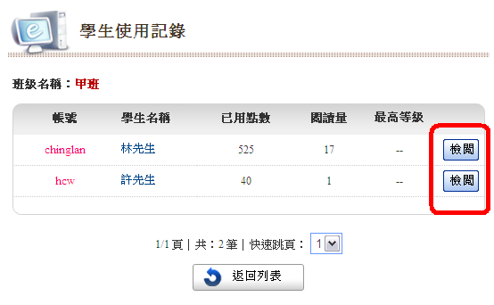

第四步. 觀看單一學生的點數使用紀錄，若該點數使用在測驗(考試)上，最右側則會顯示成績。
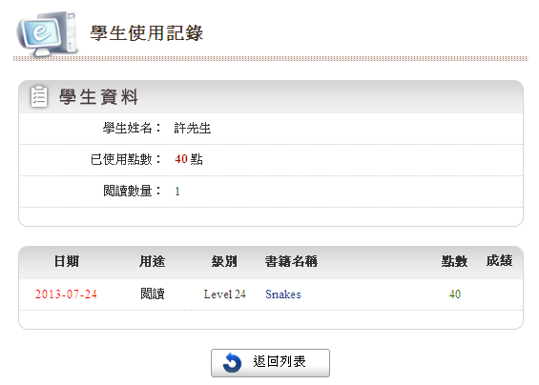

【學校排行榜】

第一步. 登入會員中心後，請點擊左側選單中的「學校排行榜」。(以下以嘉新國中為例)
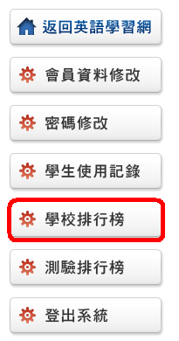

第二步. 請選擇要觀看的學校
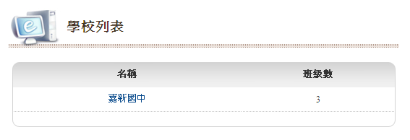

第三步. 此時上方藍圈處可以看到兩個按鈕，下方為班級列表。
如要觀看全學校的排行榜，請直接點選上方藍圈處的按鈕；
若要觀看單一班級的排行榜，則請先點擊紅圈處的班級名稱，進入該班級(如下圖2)。

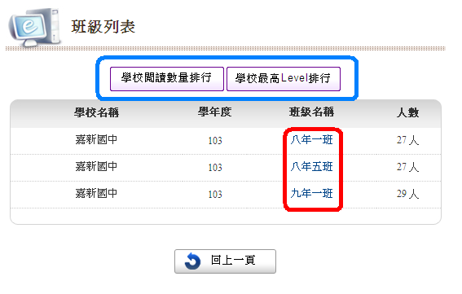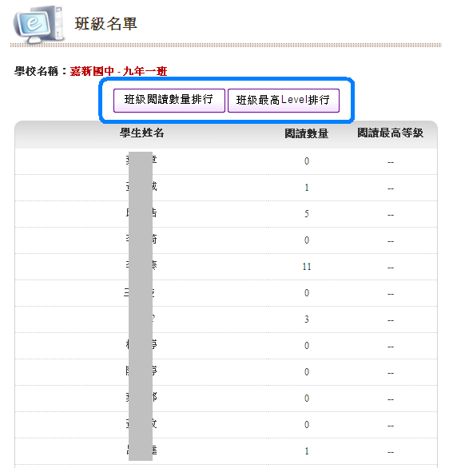
第四步. 觀看閱讀排行。點選學校閱讀排行或班級閱讀排行按鈕，進入排行榜頁面。
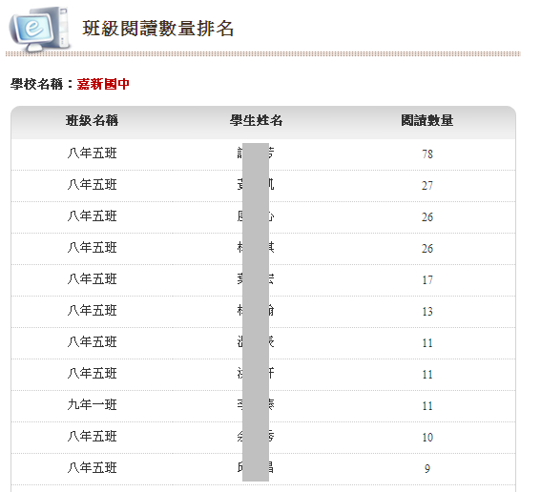
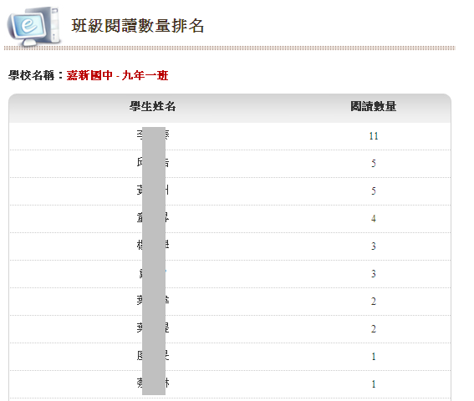

第五步. 觀看最高等級排行。最高等級的產生，為該學生閱讀該書本且測驗為滿分的紀錄。
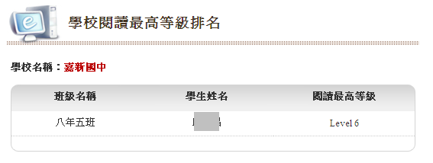
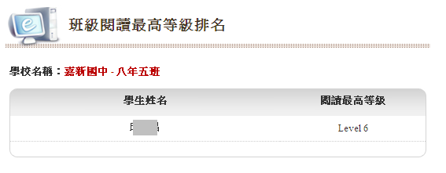

【測驗排行榜】

第一步. 進入會員中心後，點擊左側選單中的「測驗排行榜」。
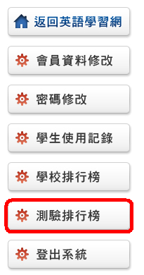
第二步. 選擇要觀看學校的排行，或是班級的排行。
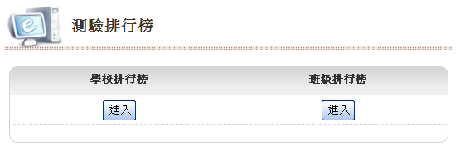

第三步. 選擇學校或班級。(以下為選擇班級為例)
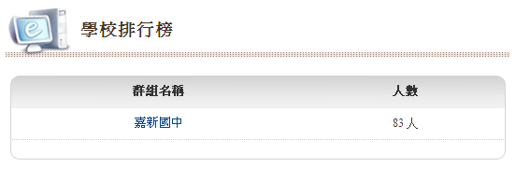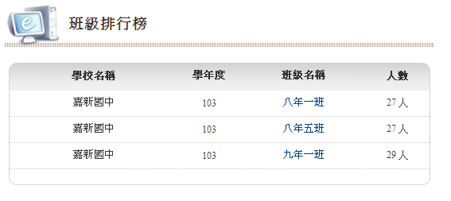

第四步. 選擇書本。
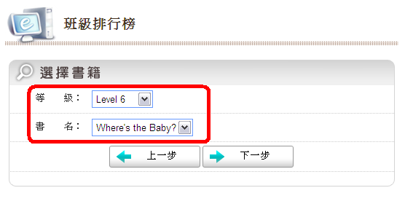

第五步. 列出查詢的成績排行。
